**Оглавление**

Пояснительная записка

1. Терминологическое и словесное описание штрафного броска
2. Силы, вызывающие двигательное действие, их происхождение и взаимодействие
3. Задачи для формирования и совершенствования умений и навыков при выполнении штрафного броска
4. Методы и приемы обучения технике штрафного броска
5. Упражнения – игры при обучении штрафным броскам.
6. Задачи для развития двигательных качеств при обучении технике штрафного броска

Литература

**Пояснительная записка**

Современный баскетбол - это атлетическая игра, которая предъявляет высокие требования к двигательным и функциональным возможностям спортсменов.

Основные двигательные действия баскетболистов характеризуются высоким темпом передвижений, быстрой сменой ситуаций, ограничением времени владения мячом. Весь арсенал технико-тактических приемов необходимо применить в условиях, требующих от игроков точности, способности к дифференциации усилий, выполнения быстрого переключения с одних действий на другие. Для выполнения большого количества приемов в условиях дефицита времени и противодействия соперникам, игроки должны владеть специальными двигательными навыками. Поэтому для оценивания подготовленности баскетболистов нужны объективные средства и методы педагогического контроля, которые отображают специфику соревновательной деятельности и предусматривают использования таких методик, которые разрешают оценивать как индивидуальную, так и целостную технику реального состояния спортсменов и команды.

Баскетбол находится в постоянном поиске, стремлении к совершенству. Изменялись вид мяча, форма игроков, размеры площадки и форма области штрафного броска на площадке, одни линии появлялись, а другие исчезали. Правила игры постоянно совершенствовались для того, чтобы уравнять шансы высоких и относительно высоких, быстрых и сообразительных. Для этого прямоугольник под кольцом превратили в трапецию для того, чтобы отодвинуть от кольца высоковатых защитников при выполнении штрафного броска. Ввели правило "3 секунд" для того, чтобы высокий игрок не стоял пассивно под кольцом в ожидании передачи, а искал момент для этой передачи в постоянном движении. Было введено правило давать 3 очка за дальний бросок и это сразу повысило роль относительно невысоких снайперов. А увеличение размеров площадки разрешило разрядить защиту и дало лазейки для мобилизации игроков [2].

Исследователи игровой деятельности отмечают уникальные возможности игры не только для физического развития, но и выработки характера, воли, воспитания чувства коллективизма, познавательных интересов, нравственных качеств. Сам процесс игровой деятельности обеспечивает развитие образовательного воспитания личности, ее неповторимости, творческого подхода к деятельности.

Важность овладения штрафным броском заключается в том, что он с одной стороны, имеет самостоятельное игровое назначение (количество попаданий со штрафного составляет значительную часть общего счета игры), с другой стороны, навык выполнения штрафных бросков является основой для формирования всего комплекса движений, который используется баскетболистами для бросков мяча в корзину.

Определяющее значение для воспитания снайперских качеств баскетболиста имеет начальный период обучения, в котором решаются вопросы начального обучения технике броска [2].

По мнению большинства специалистов баскетбола, техника выполнения штрафного броска оказывает значительное влияние на его результативность. Однако в методической литературе отсутствует достаточно полно разработанная техника штрафного броска одной рукой. В практике нет также обоснованной методики оценки техники штрафного броска.

1. Терминологическое и словесное описание штрафного броска

Штрафной бросок - это возможность, предоставляемая Игроку, набрать одно (1) очко броском в корзину без помех с позиции за линией штрафного броска и внутри полукруга.

Серия штрафных бросков - это все штрафные броски в результате наказания за один фол [4].

Штрафной бросок и все действия, связанные с ним, заканчиваются, когда мяч:

Входит непосредственно в корзину сверху, остается в ней или проходит сквозь нее.

Не имеет больше возможности попасть в корзину непосредственно или после касания кольца.

Правильно был сыгран Игроком после того, как коснулся кольца.

Касается пола.

Становится мертвым.

Игрок, выполняющий штрафной бросок:

Должен занять позицию за линией штрафного броска и внутри полукруга.

Может использовать любой способ выполнения штрафного броска в корзину, но он должен бросать таким образом, чтобы мяч без касания пола вошел в корзину сверху или коснулся кольца.

Должен выпустить мяч в течение пяти (5) секунд с того момента, когда он передан Судьей в его распоряжение.

Не должен касаться линии штрафного броска или игровой площадки за линией штрафного броска, пока мяч не войдет в корзину или не коснется кольца.

Не должен имитировать штрафной бросок.

Игроки на позициях вдоль области штрафного броска

Максимум пять (5) Игроков (3 защищающихся и 2 нападающих) могут занимать полосу вдоль области штрафного броска, глубиной в один метр. Первая позиция по обе стороны ограниченной зоны может быть занята соперниками Игрока, выполняющего штрафной бросок (броски). Игроки должны занимать только те позиции, которые им определены.

Все игроки на позициях вдоль области штрафного броска не должны:

Занимать позиции, которые им не предназначены.

Входить в ограниченную зону, нейтральную зону или оставлять позицию до тех пор, пока мяч не сошел с руки Игрока, выполняющего штрафной бросок.

Касаться мяча, когда он летит в корзину, до тех пор, пока он не коснется кольца или станет очевидным, что он не коснется его.

Касаться корзины или щита, пока мяч находится в контакте с кольцом.

Просовывать руку через корзину снизу и касаться мяча.

Касаться мяча, корзины или щита до тех пор, пока сохраняется возможность попадания мяча в корзину во время любого штрафного броска, за которым должен последовать следующий штрафной бросок (броски).

Оставлять свои места, как только мяч стал живым при пробитии штрафного броска, до тех пор, пока мяч не покинул руку (-и) Игрока, выполняющего штрафной бросок [6].

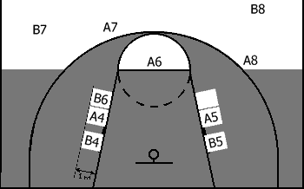

Рисунок 1. Размещение игроков во время штрафного броска.

Существует несколько способов выполнения штрафных бросков: двумя руками снизу, двумя от груди, одной от плеча (самый распространенный способ) и др.

Самый простой всем известный способ – штрафной бросок двумя руками снизу. Прицел – в точку над передним краем кольца. Сочетание сгибания ног и маха руками позволяет легко регулировать бросок, чтобы мяч при штрафном всегда пролетал одно и тоже расстояние.

Перед броском игрок должен расслабиться: опустить руки и глубоко вздохнуть, готовясь к следующему броску. Внимательно посмотреть на цель. Бросок нужно сделать спокойно, не спеша, затрачивая на него около 3 секунд. Лучшей стойкой считается такая, при которой ноги слегка согнуты в коленях, а ступни примерно на ширине плеч. Туловище и руки при броске как бы тянутся к корзине. Бросок заканчивается движением кистей и пальцев. Мяч выпускается из рук в момент, когда он достигает уровня глаз игрока. Другие способы штрафных бросков: от груди, от головы и броски одной рукой – по технике выполнения мало чем отличаются от обычных бросков.

Биокинематическая схема двигательного действия

Одним из приемов обучения является выделение основы технического приема или тактического действия. Основой может служить как часть двигательного действия, так и одна из его биомеханических характеристик. Например, в передаче мяча основой будет являться положение рук на мяче, в броске базовым элементом будет служить положение ног и локтя под мячом. В тактических взаимодействиях основой должны служить действия определяющие успешность всего выполнения в целом. Такие базовые элементы необходимо выделять и изучать в первую очередь и на них концентрировать внимание группы. К другим частям двигательного действия можно приступать в зависимости от времени, отданному на обучение данному элементу. Далее необходимо разучивать согласование отдельных частей движения [3].

Ключевое отличие штрафного броска от бросков с игры — это расположение по одной линии (положение стоп), перенос веса тела вперед, фокусировки внимания на одной и той же специфической цели в каждом броске, паузы в исходном положении для броска и установлении ритуала. Полностью схема двигательного действия штрафного броска показана на рис2 (а-в).

Игроки должны знать, как выглядит хороший бросок, и иметь его в ощущениях — они должны быть в состоянии выполнить штрафной бросок с закрытыми глазами. Бросок должен быть исполнен при контролируемом напряжении — не слишком расслабленно, но и не слишком напряженно.

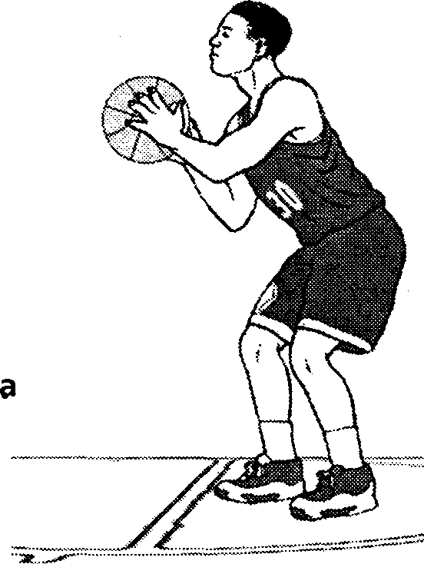

Рисунок 2а. Расположитесь по линии и присядьте, перенеся вес чуть вперед.

Расположение по одной линии (рис. 2а)— стопа со стороны бросающей руки, плечо, кисть и мяч находятся в одной вертикальной плоскости с корзиной. Расположение стопы, одноименной бросающей руке, должно быть каждый раз в одном и том же месте, и стопа должна смотреть на корзину или слегка влево от линии, перпендикулярной линии штрафного броска. Поставьте пальцы доминирующей/ведущей стопы (правой стопы — для правшей и левой — для левшей) как раз в центр линии штрафного броска. Корты из древесины твердых пород уже имеют нужные «дырочки для ногтя» по центру с целью измерения. На других покрытиях на этом месте делают отметку. Поставьте стопу вблизи центра и направьте заднюю стопу на угол щита с той же стороны (правая стопа, левый угол и наоборот). Располагайте стопы на ширине плеч в уравновешенной, со стоящими уступом стопами стойке.

Хват — мяч полностью лежит на бросающей кисти, уравновешивающая рука находится сбоку или под мячом. После завершения ритуальных действий поместите большой палец в желобок и средний палец — на отверстие для надувания мяча воздухом.

Запястье — игроки, выполняющие штрафной бросок, должны поставить мяч в исходное положение и согнуть кисть в запястье подобно букве «L», точно так же, как в броске с места.

Локоть — держите локоть внутрь, близко к телу, поднятым вверх и впереди запястья. Изобразите локтевой сгиб в виде буквы «L».

Перенос веса тела чуть вперед — игроки, выполняющие бросок, должны принять чуть измененную позицию с тройной угрозой, при которой вес тела больше находится на передней стопе, голову следует держать ровно и спину — прямой.

Цель — внимание следует сфокусировать на середину кольца или на петлю сетки в центре задней части обода. Игрок должен сфокусировать внимание на мишени и думать: «Я заставлю защитника заплатить за фол на мне». Фокусировка внимания на цели должна продолжаться до тех пор, пока мяч не пролетит сквозь сетку.

Пауза (рис. 2б)— в исходном положении для броска игрок должен сделать паузу в движении на мгновение: для того, чтобы успокоится физически и умственно и сосредоточится, но не дольше. После паузы все движения должны быть направлены вверх и по дуге в направлении кольца.

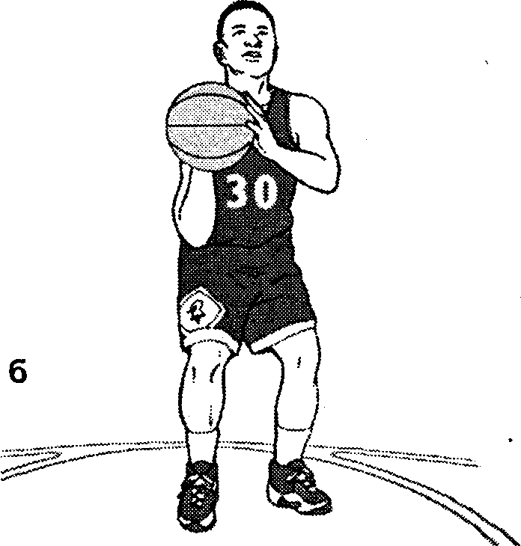

Рисунок 2б. Пауза в исходном положении для броска.

Проводка — полное выпрямление и пронация — вот основные ключевые моменты движения проводки. Игрок, выполняющий бросок, должен приподняться с пола, приложив силу ног. Рука, находящаяся наверху, должна находиться под углом 30-350 от вертикали в конце проводки. Выпускайте мяч высоко и оставайтесь в положении проводки, пока мяч не попадет в сетку. Направьте свою кисть в корзину.

Поднимайтесь вверх и заканчивайте на пальцах ног или слегка подпрыгните вперед. Оставайтесь в положении броска и стойте, переместившись чуть вперед, с рукой, направленной в корзину (рис. 2в).

Оценка техники штрафного броска проводится по основным параметрам движения при выполнении броска одной рукой от плеча согласно составленной биомеханической модели [7;8].

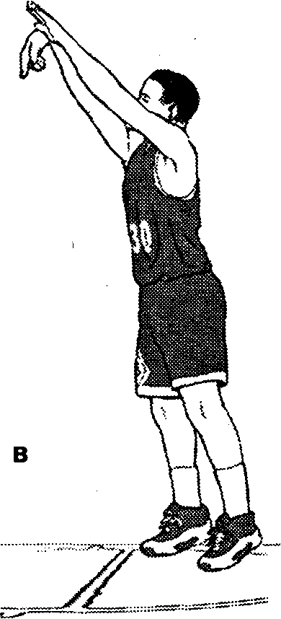

Рисунок 2в. Конечное положение проводки мяча

**2. Силы, вызывающие двигательное действие, их происхождение и взаимодействие**

Все виды спорта тесно связаны с движением тел. В некоторых видах основным движущим объектом является сам спортсмен, в котором сочетаются различные формы перемещающихся объектов, как, например, кости и мышцы. В других - самое главное заставить перемещаться с максимальной скоростью на возможно дальнее расстояние или же с максимальной скоростью не тело спортсмена, а другие предметы (снаряды – диск, ядро, мяч). В спорте используется большое разнообразие таких предметов, для каждого из которых характерны свои типовые, количественные и конструкторские характеристики.

У всех локомоторных движений общая двигательная задача – усилиями мышц передвигать тело человека относительно опоры или среды. Среди передвижений относительно опоры (наземных передвижений) наибольшее распространение имеют шагательные. В некоторых видах спорта (спортивных играх, единоборствах, гимнастике и др.) локомоторные движения играют вспомогательную роль.

Отталкивание от опоры выполняется посредством:

а) собственно отталкивания ногами от опоры;

б) маховых движений свободными конечностями и другими звеньями.

Эти движения тесно взаимосвязаны в едином действии – отталкивании. От их согласования в значительной мере зависит совершенство отталкивания.

При отталкивании опорные звенья неподвижны относительно опоры, а подвижные звенья под действием силы тяги мышц передвигаются в общем направлении отталкивания. Во время отталкивания спортсмена от опоры стопа зафиксирована на опоре неподвижно. На стопу как на опорное звено со стороны голени действует давление ускоряемых звеньев тела, направленное назад и вниз. Через стопу оно передается на опору. Противодействием этому давлению служит реакция опоры. Она приложена к стопе в направлении вперед и вверх. Силы мышечных тяг толчковой ноги выпрямляют ее. Поскольку стопа фиксирована на опоре, голень и бедро передают ускоряющее воздействие отталкивания через таз остальным звеньям тела. При ускоренном движении подвижных звеньев на них воздействуют тормозящие силы (тяжести и инерции) других звеньев, а также силы сопротивления мышц-антагонистов. Реакция опоры при отталкивании является той внешней силой, которая обеспечивает ускорение телу спортсмена и передвижение его центра масс.

Однако, тело человека – это самодвижущаяся система. В такой системе силы тяги мышц приложены к подвижным звеньям. Относительно каждого звена сила тяги мышцы, приложенная к нему извне, служит внешней силой. Следовательно, ускорения центров масс подвижных звеньев обусловлены соответствующими внешними для них силами, т.е. тягой мышц.

Реакция опоры не является источником работы. По закону сохранения кинетической энергии изменение кинетической энергии равно сумме работ внешних и внутренних сил. Поскольку работа внешних сил (опоры) равна нулю, то кинетическую энергию спортсмена изменяет только работа внутренних сил (мышц).

Реакция опоры при отталкивании под углом, отличающегося от прямого (не перпендикулярно к опорной поверхности), наклонены к опорной поверхности и имеют вертикальные и горизонтальные составляющие. Вертикальные составляющие обусловлены динамическим весом, т.е. суммой веса и сил инерции подвижных звеньев, имеющих ускорение (или его составляющую), направленное вертикально вверх от опоры. Горизонтальные составляющие реакций опоры обусловлены горизонтальными составляющими сил инерции подвижных звеньев. Контакт опорных звеньев с опорой не точечный, поэтому могут появиться и вращательные усилия, что усложнит схему реакции опоры. Отталкивание от опоры в прыжках совершается за счет выпрямления толчковой ноги, маховых движений рук и туловища. Задача отталкивания – обеспечить максимальную величину вектора начальной скорости общего центра масс и оптимальное ее направление. После отталкивания, в полете, тело спортсмена всегда совершает движения вокруг осей. Поэтому в задачи отталкивания входит также и начало управления этими движениями.

С момента постановки ноги на опору начинается амортизация – подседание на толчковой ноге. Мышцы-антагонисты растягиваются и напрягаются, углы в суставах становятся близкими к рациональным для начала отталкивания. Общего центра масс тела приходит в исходное положение для начала ускорения отталкивания (удлинение пути ускорения общего центра масс). Пока происходит амортизация (сгибание ноги в коленном суставе) и место опоры находится еще впереди общего центра масс, спортсмен, активно разгибая толчковую ногу в тазобедренном суставе, уже активно помогает продвижению тела вперед (активный перекат).

В течение амортизации горизонтальная скорость общего центра масс снижается, во время отталкивания создается вертикальная скорость общего центра масс. К моменту отрыва ноги от опоры обеспечивается необходимый угол вылета общего центра масс.

Выпрямление толчковой ноги и маховые движения, создавая ускорения звеньев тела вверх и вперед, вызывают их силы инерции, направленные вниз и назад. Последние вместе с силой тяжести обусловливают динамический вес – силу действия на опору и вызывают соответствующую реакцию опоры. Отталкивание вперед происходит только в последние сотые доли секунды; основные усилия прыгуна направлены на отталкивание вверх, чтобы получить необходимый для длинного прыжка больший угол вылета общего центра масс.

К перемещающим движениям в спорте обычно предъявляются требования достичь максимальных величин:

а) силы действия (при подъеме штанги), б) скорости перемещаемого тела, (в метаниях), в) точности (штрафные броски в баскетболе). Нередки и случаи, когда эти требования (например, скорости и точности) предъявляются совместно.

Поскольку большинство спортивных перемещающих движений связано с сообщением скорости вылета какому-нибудь снаряду (мячу, снаряду для метания), рассмотрим прежде всего механические основы полета спортивных снарядов.

Траектория (в частности, дальность) полета снаряда определяется:

а) начальной скоростью вылета,

б) углом вылета,

в) местом (высотой) выпуска снаряда,

г) вращением снаряда,

д) сопротивлением воздуха, которое, в свою очередь, зависит от аэродинамических свойств снаряда, силы и направления ветра, плотности воздуха (в горах, где атмосферное давление ниже, плотность воздуха меньше и спортивный снаряд при тех же начальных условиях вылета может пролететь большее расстояние).

Начальная скорость вылета является той основной характеристикой, которая закономерно изменяется с ростом спортивного мастерства. В отсутствие сопротивления воздуха дальность полета снаряда пропорциональна квадрату скорости вылета. Увеличение скорости вылета, скажем, в 1,5 раза должно увеличить дальность полета снаряда в 1,52, т.е. в 2,25 раза. У спортсменов международного класса максимальные скорости вылета снарядов равны: при ударе ракеткой (подача в теннисе) и клюшкой (хоккей) – свыше 50 м/с, при ударе рукой (нападающий удар в волейболе) и ногой (футбол), метании копья – около 35 м/с. Из-за сопротивления воздуха скорость в конце полета снаряда меньше начальной скорости вылета.

Вращение снаряда оказывает двойное влияние на его полет. Во-первых, вращение как бы стабилизирует снаряд в воздухе, не давая ему «кувыркаться». Здесь действует гироскопический эффект, подобный тому, который позволяет не падать вращающемуся волчку. Во-вторых, быстрое вращение снаряда искривляет его траекторию (так называемый эффект Магнуса). Если мяч вращается (такое вращение нередко называют спином, от англ. spin – вращение), то скорость воздушного потока на разных его сторонах будет разной. Вращаясь, мяч увлекает прилегающие слои воздуха, которые начинают двигаться вокруг него (циркулировать). В тех местах, где скорости поступательного и вращательного движений складываются, скорость воздушного потока становится больше; с противоположной стороны мяча эти скорости вычитаются и результирующая скорость меньше. Из-за этого и давление с разных сторон будет разным: больше с той стороны, где скорость воздушного потока меньше. Это следует из известного закона Бернулли: давление газа или жидкости обратно пропорционально скорости их движения (этот закон можно применить к случаю, показанному на рисунке). Влияние вращения мяча на его траекторию тем выше, чем больше поступательная скорость. Пытаться придать медленно летящему мячу большое вращение, чтобы влиять на направление полета, нецелесообразно. Теннисные мячи при соответствующих ударах вращаются со скоростью выше 100 об/с, футбольные и волейбольные – значительно медленнее. Если направление вращения мяча совпадает с направлением полета, такой мяч в спортивной практике называют крученым, если не совпадает,- резаным (крученый мяч катился бы по земле в направлении своего полета, а резаный - назад к игроку, пославшему мяч).

Сила действия в перемещающих движениях обычно проявляется конечными звеньями многозвенной кинематической цепи. При этом отдельные звенья могут взаимодействовать двумя способами:

1. Параллельно – когда возможна взаимокомпенсация действия звеньев; если сила, проявляемая одним из звеньев, недостаточна, другое звено компенсирует это большей силой. Пример: при бросках в борьбе недостаточная для выполнения приема мышечная сила одной руки может компенсироваться большей силой действия второй руки. Параллельное взаимодействие возможно лишь в разветвляющихся кинематических цепях (действия двух рук или двух ног).

2. Последовательно – когда взаимокомпенсация невозможна. При последовательном взаимодействии звеньев многозвенной кинематической цепи нередко бывает что какое-то одно звено оказывается более слабым, чем остальные и ограничивает проявление максимальной силы. Очень важно уметь распознавать такое отстающее звено с целью либо его целенаправленно укрепить, либо изменить технику движения таким образом, чтобы данное звено не ограничивало роста результатов. Например, толкатели ядра, у которых мышцы голеностопного сустава и стопы относительно слабые, делают скачок перед финальным усилием с опорой на всю стопу; спортсмены с сильной стопой могут выполнять скачок с приходом на носок. Включение в работу слабых звеньев (если они могут быть выключены) является технической ошибкой, приводящей к снижению спортивного результата.

В случае перемещения тел с разгоном (метания, броски и т. п.) увеличение скорости снаряда обычно проходит в три этапа:

1. Скорость сообщается всей системе «спортсмен—снаряд», от чего она приобретает определенное количество движения (разбег в метании копья, повороты при метании диска и молота и т. п.).

2. Скорость сообщается только верхней части системы «спортсмен—снаряд»: туловищу и снаряду (первая половина финального усилия; в это время обе ноги касаются опоры).

3. Скорость сообщается только снаряду и метающей руке (вторая половина финального усилия).

Под точностью движения понимают степень его близости требованиям двигательного задания. Вообще говоря, любое движение может быть выполнено лишь в том случае, если оно достаточно точно. Различают два вида точностных заданий. В первом необходимо обеспечить точность движения на всей его траектории. Такие двигательные задания называют задачами слежения. Во втором виде заданий неважно, какова траектория рабочей точки тела или снаряда, необходимо лишь попасть в обусловленную цель (в мишень, ворота, поражаемую часть тела противника и т. п.). Такие двигательные задачи называют задачами попадания, а точность - целевой точностью.

Целевая точность характеризуется величиной отклонения от цели. В зависимости от конкретного вида двигательного задания используют различные способы оценки точности. Если стоит, например, задача бросить мяч на определенное расстояние и ошибка может выражаться только в перелете или недолете (отклонения вправо или влево значения не имеют), то при большом числе бросков мяч будет приземляться, конечно, не в одно и то же место. При этом средняя точка попадания может отклоняться от центра мишени. Это отклонение называется систематической ошибкой попадания. Часто более удобно оценивать точность по числу удачных попыток — попаданий в цель. Если систематическая ошибка известна (в частности, если она равна нулю), то, пользуясь статистическими таблицами нормального распределения, по проценту попаданий легко вычислить величину стандартной ошибки.

Отклонения от центра мишени вправо и влево зависят от азимута, а отклонения вперед-назад (вверх-вниз) — от угла места и скорости вылета снаряда. При этом снаряд попадает в цель лишь при строго определенном сочетании угла и скорости вылета. Изменение одной из этих характеристик при постоянном значении второй приводит к промаху. Исследования показывают, что главная трудность в достижении высокой целевой точности как раз и состоит в том, чтобы обеспечить правильное сочетание угла и скорости вылета. Например, отклонения (дисперсия) начальных характеристик вылета мяча — угла и скорости — у баскетболистов-"снайперов" такие же, как у тех, кто не отличается высокой точностью бросков. Но у первых избранный угол вылета соответствует скорости, а у вторых такого соответствия нет [9].

В достижении высокой целевой точности существенную роль играет техника выполнения упражнения, в частности такая организация движений, при которой облегчается исправление ошибок, допущенных по ходу попытки. Поскольку подобная коррекция происходит до того, как становится ясен итоговый результат действия, ее называют предварительной или прелиминарной (от лат. pre – перед и limin – порог) коррекцией. Например, при выполнении баскетбольных бросков с разных дистанций большая часть скорости вылета мяча создается движением ног, руки же обеспечивают тонкие корректирующие добавки.

**3. Задачи для формирования и совершенствования умений и навыков при выполнении штрафного броска**

При разучивании штрафных бросков тренер должны придерживаться некоторых указаний:

- Развивайте уверенность в исполнении штрафных бросков постепенно и в течение длительного времени. Игрокам необходимо начинать совершенствовать исполнение броска в тренировках как можно раньше и в течение всего сезона. Это делается с помощью серийного исполнения штрафных бросков, в результате которого они и совершенствуют свою технику.

- Научите игроков концентрироваться на каждом броске, используя позитивные мысли, например о том, что заставляете оппонентов расплачиваться за каждое нарушение правил игры, думать о корзине (бросках, когда мяч падает только в корзину) и видеть, как колышется сетка, когда мяч проходит через нее. Позитивное отношение к броскам вырабатывается при похвале за успешные броски и оценке неточных бросков. Бросающий игрок абстрагируется от всех негативных мыслей и пользуется только позитивными. Уверенность игрока развивается из основ правильной техники.

Штрафные броски могут быть улучшены, если действовать в соответствии со следующими предложениями:

Сохранять движения простыми и однообразными.

Начинать исполнение на одном месте – стопа на «ямке для ногтя» в полу.

Начинать и держать вес тела чуть впереди, оставаясь в положении броска.

Разработать ритуал исполнения: дыхание, большой палец – в желобок, средний палец – на отверстие для надувания мяча.

Фокусировать свое внимание на внутренней части кольца и на сетке.

Направлять взгляд на цель.

Выдержать паузу в исходном положении.

Выпустить мяч высоко и удерживать конечное положение проводки, пока мяч не проскользнет сквозь сетку (направить кисть в корзину).

Уравновешивающую кисть, не участвующую в броске, отвести от мяча, при этом оставив выпрямленной руку в локте [7].

4. Методы и приемы обучения технике штрафного броска

Для стабилизации двигательных навыков с целью повышения результативности при выполнении штрафных бросков многие специалисты (А.Я. Гомельский, А.Д. Леонов, Ю.И. Львова, С. Максименко и др.) рекомендуют следующие методические приемы [11]:

1) Выполнение по 100 штрафных бросков на каждом тренировочном занятии;

2) Выполнение штрафных бросков временными отрезами (за 5, 10, 15 минут).

3) Лично-командные соревнования по штрафным броскам;

4) Выполнение штрафных бросков после различных игровых приемов: бросков с игры, ведение мяча и т.д.

Юноши старших классов должны бросать с расстояния около 3,6 м от кольца, которое устанавливается на высоте около 2,75 м.

Большинство упражнений, используемых при формировании техники довольно сложны, а для большинства и не знакомы. Необходим правильный показ. Практика показывает, что одноразовая демонстрация изучаемого элемента недостаточна. Неплохо привлекать для показа сложных элементов игроков сборной по баскетболу. При начальном изучении нельзя допустить элемент соревнования среди учащихся, так как это может привести к ошибкам в технике. Многие движения необходимо начинать изучать без мяча. Например, такие элементы как бросок, передача мяча, повороты. Нельзя проводить обучение в конце занятия или после упражнений требующих значительного напряжения мышечных усилий и внимания. Применение игр и эстафет с использованием ранее изученных элементов позволит глубже закрепить пройденный материал. Преподаватель может успешно решать поставленные задачи, применяя различные методические приемы и рациональные способы организации. При этом необходимо решить две задачи: повысить качество обучения и достичь оптимальной физической нагрузки на занятии.

Достижение запланированных результатов во многом зависит от подбора подводящих и специальных упражнений, широкого использования наглядных пособий и технических средств обучения. Также в процессе закрепления пройденного материала необходимо использование большого объема упражнений соревновательного характера.

При совершенствовании, естественно, необходимо сочетание разнообразных задач и большое внимание уделять интегральной подготовке.

Ниже приведена примерная последовательность изучения элементов баскетбола. В зависимости от условий работы преподаватель на основе этой последовательности может сам подобрать разнообразные упражнения и эстафеты для овладения техническими приемами и применения их на большой скорости.

В учебно-тренировочном процессе групп применяются следующие упражнения для отработки техники и результативности штрафного броска [10]:

1) броски между выполнением различных игровых упражнений;

2) броски с задачей попасть два или три раза подряд;

3) броски с задачей как можно больше попаданий подряд;

4) броски с применением мячей разного веса и диаметра: баскетбольные, волейбольные, гандбольные, футбольные;

5) броски с закрытыми глазами;

6) броски с различных исходных положений: стоя, сидя, стоя на коленях и т.д.,

7) броски, приближенные к игровой обстановке, после промаха - ускорение к противоположной лицевой линии и обратно, сгибание, и разгибание рук в упоре лежа и т.д.

**5. Упражнения – игры при обучении штрафным броскам**

1. Соревнование между группами. Тут нужно примерно по 3—5 мячей на каждую группу. Задание — попасть наибольшее количество раз за определенное время. Каждый игрок подсчитывает, какая группа победила, а также определяются личные места игроков по большинству попаданий.

2. Соревнование между двумя командами у двух щитов. Игроки располагаются у основных щитов в затылок один другому. Одновременно начинают выполнять штрафные броски. Каждый бросает один раз, вслух подсчитывают набранные очки. После того как одна из команд наберет определенное число очков (5—10), игроки кладут мяч на линию штрафного броска и всей командой бегут к противоположному щиту. Там все повторяется сначала, но уже счет 1:0 продолжается. Соперники быстро перебегают к противоположному щиту и стремятся первыми выполнить задание, чтобы взять реванш, сравнять счет.

3. Соревнование в бросках до промаха. Игроки разбиваются на группы по количеству щитов в зале. Первый игрок в каждой группе делает бросок. Если поражает корзину, то снова получает мяч для следующего броска, / а если промахивается, то мяч передается партнеру. Победителем в группе считается тот, кто больше всех поразил корзину. А если сложить результаты всех учеников, то можно определить и более меткую группу.

4. *Игра с* выбыванием. Каждый выполняет по одному штрафному броску. Тот, кто промахнулся, выбывает из игры. Соревнования проводятся до тех пор, пока на площадке не останется самый меткий — чемпион по штрафным броскам. И так на каждом занятии.

Безусловно, каждый тренер может придумать немало и других упражнений в штрафных бросках. Соревновательный элемент улучшает обучение, вызывает у ребят желание побыстрее научиться метко выполнять штрафные броски [5].

**6.** **Задачи для развития двигательных качеств при обучении технике штрафного броска**

Наряду с физическим совершенствованием, при подготовке баскетболистов и баскетболисток 16-18 летнего возраста надо стремиться к постоянному совершенствованию техники, тактики и игрового мастерства. Этого можно достигнуть посредством расширения арсенала изучаемых технических приемов и повышением требований к улучшению качества их выполнения и к усилению противоборства.

В этот период решаются следующие конкретные задачи:

1. Расширение двигательной подготовки спортсменов за счет использования средств атлетической подготовки и совершенствование специальных физических качеств, необходимых баскетболисту.

2.Совершенствование техники за счет овладения новой техникой, свободного сочетания различных приемов, приспособление техники к индивидуальным способностям спортсмена

3.Закрепление игровых функций и совершенствование игровых навыков.

4.Приобретение игрового опыта путем систематического участия в соревнованиях различного масштаба.

5.Повышение эффективности техники и улучшение тактических взаимодействий.

**Заключение**

Штрафной бросок — не только способ добывания очков, но и средство психологического воздействия на противника. Но успех в штрафных бросках может принести только систематическая тренировка в них.

Урок по совершенствованию штрафных бросков строится так. Занимающихся разбивают на группы—по количеству щитов в зале. У каждой группы, например, по два мяча. По сигналу первые игроки групп бросают по кольцу. После выполнения двух бросков игрок встает в конец своей колонны. Через определенное время по сигналу тренера группы перемещаются по часовой стрелке к соседнему щиту и продолжают выполнять упражнение, считая количество бросков и попаданий. Пройдя все щиты в зале, ученики докладывают тренеру, сколько раз они бросали и сколько попадали в корзину. Цифры тренер записывает.

Задание в заочном соревновании по штрафным броскам может быть различное. Например, кто из 500 или 1000 бросков попадет наибольшее количество раз. Когда окончится одна серия из 500 бросков и определится победитель, можно начать вторую серию и т. д. Таким образом, к концу учебного года тренер ясно представит себе, насколько успешно идет освоение штрафного броска, а у ребят заочное соревнование вызовет больший интерес к штрафному броску, нежели тренировки без учета результатов [5].

**Литература**

1. Белов С.А. Тем, кто хочет стать снайпером // Спортивные игры. - 1984. - №3. - С.7-9
2. Вальтин А.И. Проблемы современного баскетбола. - К.: Здоров’я, 2003. - 150с.
3. Донской Д.Д. Биомеханика с основами спортивной техники. - М.: Физкультура и спорт, 1998. - 124с.
4. Дьячков В.М. Совершенствование технического мастерства спортсменов. - М.: Физкультура и спорт, 2002. - 212с.
5. Зинин А.М. Первые шаги в баскетболе Лит. запись В.Ульянова. М.: «Физкультура и спорт», 1972. – 159 с.: ил.
6. Иванов В.В. Комплексный контроль в подготовке спортсменов. - М.: Физкультура и спорт, 2003. - 184с.
7. Краузе, Джерри В. Баскетбол – навыки и упражнения: пер. с англ./Джерри В. Краузе. Дон Мейер, Джерри Мейер. – М.: АСТ: Астрель, 2006. – 211, [13]с.: ил.
8. Лебедев, А. И. Средства для обучения технике игры в баскетбол : учебное пособие для учителей физкультуры и тренеров ДЮСШ / А. И. Лебедев ; Новосибирский ин-т повышения квалификации и переподгот. работников образования Средства для обучения технике игры в баскетбол : Новокузнецк: НИПКиПРО, 2007
9. Подготовка спортсменов высокой квалификации в спортивных играх / Отв. ред. Л.А. Латышкевич. - К.: КГИФК, 1992. - 70с.
10. Ратов И.П. Использование технических средств и методических приемов "искусственной управляющей среды" в подготовке спортсменов // Современная система спортивной подготовки. - М.: СААМ, 2005. - С. 323-327.
11. Хромаев З.М. Подготовка баскетболистов высокой квалификации в микроциклах соревновательного периода: Автореф. дис. … канд. пед. наук. - К., 2002. - 44с.